Az öreg erdők szénmegkötése Európában sokkal nagyobb, mint korábban gondoltuk
A maga nemében első ilyen összeurópai tanulmány kiszámította, hogy Európa meglévő erdői akár évi 309 megatonna szén-dioxid megkötésére is képesek lehetnének 150 éven keresztül, ha ezeket az erdőket nem használnánk tovább, hagynánk azokat növekedni és visszavadulni. Ez az Európai Zöld Megállapodásban a LULUCF-ágazatban 2030-ra megcélzott CO2-csökkentéssel (310 Mt/ha) egyenértékű és nagyobb, mint a gazdálkodás alatt álló erdők jelenlegi elnyelésének mértéke Európában (289 Mt/ha).
A szerzők a még fennmaradt európai őserdők és öreg erdők 27 országban, 7982 területen, 288262 fán végzett felmérési adataiból kiszámították a föld feletti, a föld alatti és a holt biomasszában tárolt szénmennyiségeket.
Az őshonos fákból álló, természetesen működő őserdők és öreg erdő-ökoszisztémák szénkészlete és szén-dioxid-megkötési kapacitása alapvető referenciaértékek, amelyeket a szerzők ökológiai zónák és erdőtípusok szerint elsőként számítottak ki az alacsony produkciójú északi havasi nyíresektől a legnagyobb növekedésű balkáni jegenyefenyves-lucos bükkösökig. Ennek alapján a mai gazdasági erdők 9790 MtC szénkészletéhez képest az őserdők és öreg erdők potenciális szénkészlete 22449 MtC.
A GlobBiomass és GeoCarbon projektek minden erdőtípusban eddig szignifikánsan alul becsülték az erdők szénkészletét az őserdőkben és öreg erdőkben mért adatokhoz képest, ezért a globális modellek és paraméterek fejlesztése és újraértékelése szükséges. Az álló fák sűrűségének, átmérőeloszlásának és biomasszájának elemzése pedig kimutatta, hogy a szén tárolásában a vastagabb fáknak, a famatuzsálemeknek van a legnagyobb szerepe, mivel az összes biomassza felét a 60 cm-nél vastagabb fák hordozzák.
Az őserdők és öreg erdők védelme és helyreállítása tehát nem csak a biológiai sokféleség megőrzése és fenntartása szempontjából kiemelkedően fontosak, hanem hatalmas széndioxid megkötő és tároló potenciáljuk révén a klímaváltozás enyhítésében is egyre nagyobb szerepet kaphatnak.
Az összeurópai helyzetkép megrajzolásában a HUN-REN Ökológiai Kutatóközpont munkatársai is részt vettek a Kárpát-medence természeti viszonyait reprezentáló erdőrezervátumok felmérési adataival.
Az erdőrezervátumok felmérését a HUN-REN ÖK közcélú monitoring programja és az Agrárminisztérium támogatja.
Kapcsolódó linkek:
Keith, H., Z. Kun, S. Hugh, & B. Mackey (2024). Carbon carrying capacity in primary and old-growth forests as the reference level to assess mitigation potential: demonstrated for European forest. Griffith University.
Kun Z. (2024): Paradigmaváltás az európai öreg erdők megítélésében. greenfo.hu
Erdőrezervátum Program - Hírek: Hungarian contribution to Keith et al. (2024): Carbon carrying capacity in primary forests shows potential for mitigation .
Forrás: Keith, H., Z. Kun, S. Hugh et al. (2024): Carbon carrying capacity in primary forests shows potential for mitigation achieving the European Green Deal 2030 target. Commun Earth Environ 5, 256 (2024).
Sajtókapcsolat:
- Draskóczy Eszter, kommunikációs vezető
- draskoczy.eszter@ecolres.hu
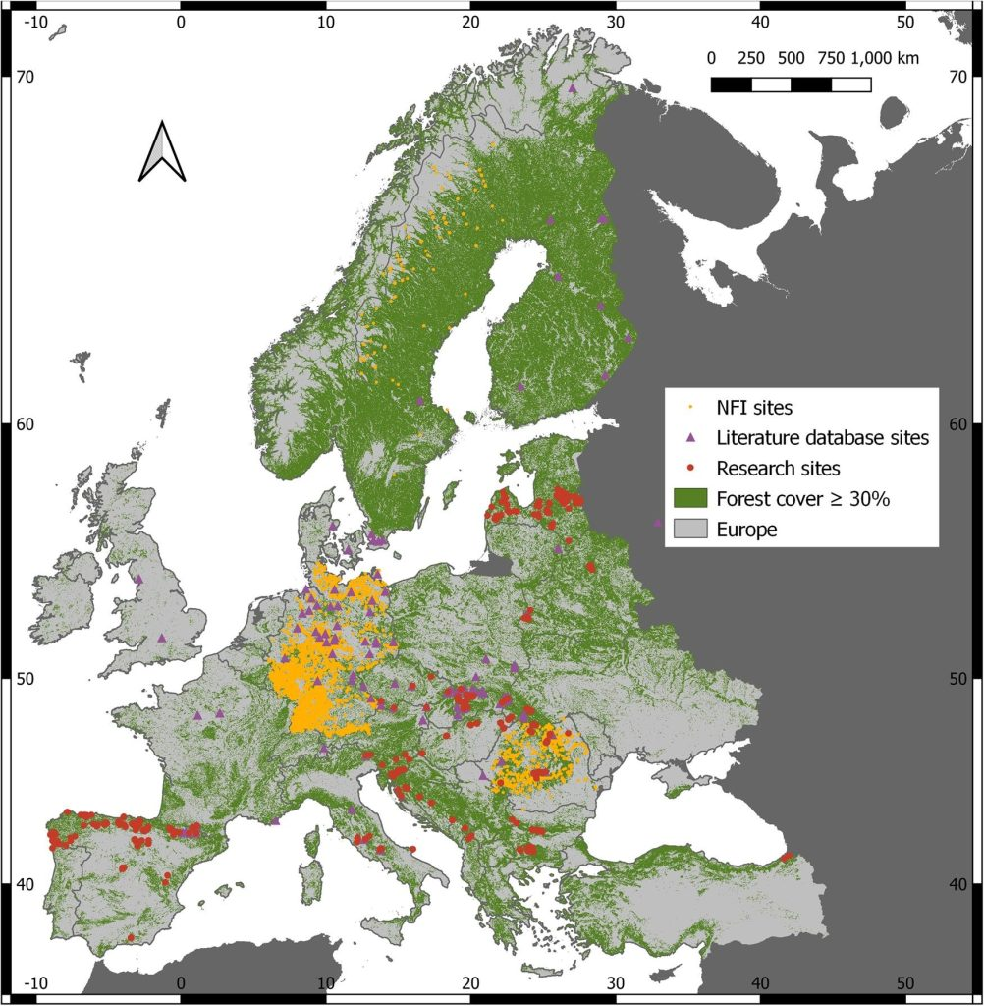 | © Keith, H., Z. Kun, S. Hugh et al. (2024)
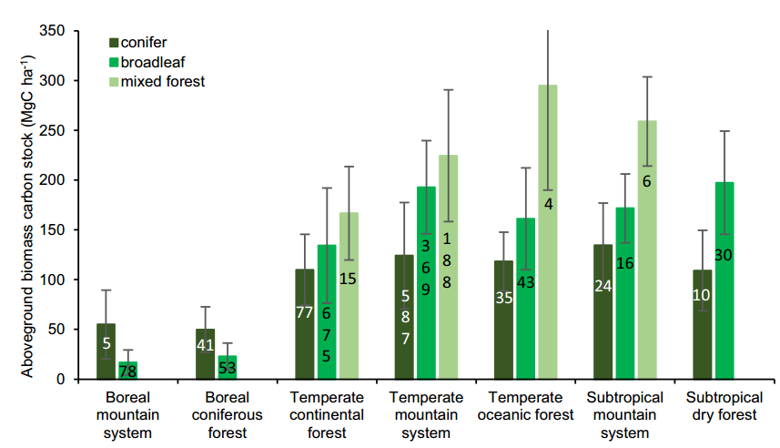 | © Keith, H., Z. Kun, S. Hugh et al. (2024)
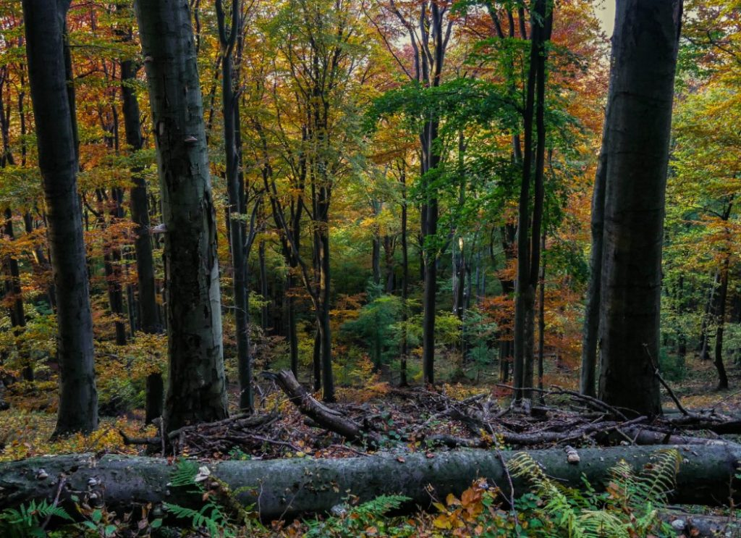 | © Fotó: Bíró Attila
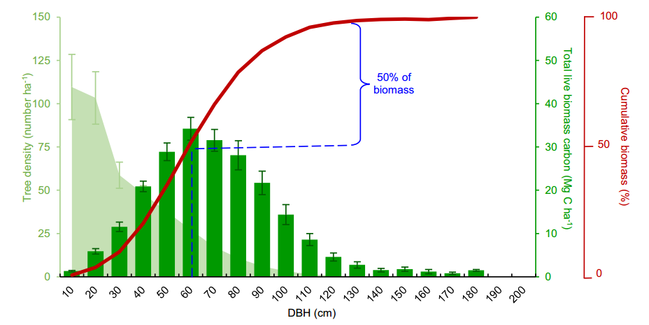 | © Keith, H., Z. Kun, S. Hugh et al. (2024)
Eredeti tartalom: Ökológiai Kutatóközpont
Továbbította: Helló Sajtó! Üzleti Sajtószolgálat
Ez a sajtóközlemény a következő linken érhető el:

